Федеральное государственное бюджетное образовательное учреждение
высшего образования «Красноярский государственный медицинский
университет имени профессора В.Ф. Войно - Ясенецкого»
Министерства здравоохранения Российской Федерации
Фармацевтический колледж

Дневник производственной практики
ПМ 05 «Проведение лабораторных гистологических исследований»

Киселева Ольга Николаевна
ФИО

Место прохождения практики: «КГБУЗ Красноярский краевой клинический центр охраны материнства и детства, перинатальный центр»
(медицинская организация, отделение)
с «9» Мая 2022 г. по «28» Мая 2022 г.

Руководители практики:
Общий – Ф.И.О. (заведующий) Соколов Д. В.
Непосредственный – Ф.И.О. (старший лаборант) Токарева И. П.
Методический – Ф.И.О. (преподаватель) Догадаева Е. Г.

Красноярск, 2022
Содержание
1. Цели и задачи практики;
2. Знания, умения, практический опыт, которыми должен овладеть студент;
после прохождения практики;
3. Тематический план;
4. График прохождения практики;
5. Инструктаж по технике безопасности;
6. Содержание и объем проведенной работы;
7. Манипуляционный лист (Лист лабораторных / химических исследований);
8. Отчет (цифровой, текстовой).

Цели и задачи практики:
Закрепление в производственных условиях профессиональных умений и навыков по методам гистологических исследований.
- Расширение и углубление теоретических знаний и практических умений по методам гистологических исследований.
- Повышение профессиональной компетенции студентов и адаптации их на рабочем месте, проверка возможностей самостоятельной работы.
- Воспитание трудовой дисциплины и профессиональной ответственности.
- Изучение основных форм и методов работы в гистологических лабораториях.
Программа практики.
В результате прохождения практики студенты должны уметь самостоятельно:
- Организовать рабочее место для проведения лабораторных гистологических исследований.
- Подготовить лабораторную посуду, инструментарий и оборудование для анализов.
- Приготовить растворы, реактивы, дезинфицирующие растворы.
- Провести дезинфекцию биоматериала, отработанной посуды, стерилизацию инструментария и лабораторной посуды.
- Провести прием, маркировку, регистрацию и хранение поступившего биоматериала.
- Регистрировать проведенные исследования.
- Вести учетно-отчетную документацию.
- Пользоваться приборами в лаборатории.
- Выполнять гистологические манипуляции по соответствующим методикам.
По окончании практики студент должен представить в колледж следующие документы:
- Дневник с оценкой за практику, заверенный подписью общего руководителя и печатью ККПАБ.
- Характеристику, заверенную подписью руководителя практики и печатью ККПАБ.
- Текстовый отчет по практике (положительные и отрицательные стороны практики, предложения по улучшению подготовки в колледже, организации и проведению практики).
- Выполненную самостоятельную работу.
В результате производственной практики обучающийся должен:
Приобрести практический опыт:
- приготовления гистологических препаратов
Освоить умения:
- готовить материал, реактивы, лабораторную посуду и аппаратуру для гистологического исследования;
- проводить гистологическую обработку тканей и готовить микропрепараты для исследований;
- оценивать качество приготовленных гистологических препаратов;
- архивировать оставшийся от исследования материал;
- оформлять учетно-отчетную документацию;
- проводить утилизацию отработанного материала, дезинфекцию и стерилизацию использованной лабораторной посуды, инструментария, средств защиты.
Знать:
- задачи, структуру, оборудование, правила работы и техники безопасности в патогистологической лаборатории;
- правила взятия, обработки и архивирования материала для гистологического исследования;
- критерии качества гистологических препаратов;
- морфофункциональную характеристику органов и тканей человека.

Тематический план
4/6 семестр
№ | Наименование разделов и тем практики |  | Всего часов
4/6 семестр |  |  | 108
1 | Ознакомление с правилами работы в ККПАБ:  -изучение нормативных документов, регламентирующих санитарно -противоэпидемический режим в ККПАБ.  -ознакомление с правилами работы в гистологических лабораториях. |  | 6
2 | Подготовка материала к гистологическим исследованиям:  - прием, маркировка, регистрация биоматериала.  - устройство микроскопов и техника микроскопирования.  -устройство санного микротома и микротомных ножей. |  | 12
3 | Организация рабочего места:  - приготовление реактивов, подготовка оборудования, посуды для исследования |  | 6
4 | Техника приготовления гистологических препаратов:  - приготовление гистологических срезов;  - уплотнение материала;  - обезвоживание;  - фиксация;  - техника окрашивания срезов:  а) предварительная подготовка парафиновых срезов перед окраской.  -предварительная подготовка целлоидиновых срезов перед окраской.  б) проведение окрашивания срезов, наклеенных на предметные стекла и  свободноплавающих срезов.  в) просветление и заключение срезов в специальные среды (смолы) ;  - обработка биопсийного материала;  - приготовление препаратов для электронно – микроскопического  исследования |  | 66
5 | Регистрация результатов исследования. |  | 6
6 | Выполнение мер санитарно-эпидемиологического режима в ККПАБ :  - проведение мероприятий по стерилизации и дезинфекции лабораторной  посуды, инструментария, средств защиты;  - утилизация отработанного материала. |  | 6
Вид промежуточной аттестации |  | Дифференцированный зачет | 6
Итого |  |  | 108

График прохождения практики.
№ п/п | Дата | Часы | оценка | Подпись  руководителя.
1 | 9.05.2022 г | 8:00 - 14:00
2 | 10.05.2022 г | 8:00 - 14:00
3 | 11.05.2022 г | 8:00 - 14:00
4 | 12.05.2022 г | 8:00 - 14:00
5 | 13.05.2022 г | 8:00 - 14:00
6 | 14.05.2022 г | 8:00 - 14:00
7 | 16.05.2022 г | 8:00 - 14:00
8 | 17.05.2022 г | 8:00 - 14:00
9 | 18.06.2022 г | 8:00 - 14:00
10 | 19.06.2022 г | 8:00 - 14:00
11 | 20.06.2022 г | 8:00 - 14:00
12 | 21.06.2022 г | 8:00 - 14:00
13 | 23.06.2022 г | 8:00 - 14:00
14 | 24.06.2022 г | 8:00 - 14:00
15 | 25.06.2022 г | 8:00 - 14:00
16 | 26.06.2022 г | 8:00 - 14:00
17 | 27.06.2022 г | 8:00 - 14:00
18 | 28.06.2022 г | 8:00 - 14:00

Лист лабораторных исследований.
4/6 семестр
Исследования | Количество исследований по дням практики |  |  |  |  |  |  |  |  |  |  |  |  |  |  |  |  |  | итог
 | 1 | 2 | 3 | 4 | 5 | 6 | 7 | 8 | 9 | 10 | 11 | 12 | 13 | 14 | 15 | 16 | 17 | 18
изучение нормативных  документов | 7 |  |  |  |  |  |  |  |  |  |  |  |  |  |  |  |  |  | 7
прием, маркировка,  регистрация  биоматериала. | 2 | 2 | 1 | 5 | 4 | 6 | 2 | 3 | 5 | 7 | 3 | 5 | 4 | 2 | 6 | 2 | 5 | 2 | 66
организация рабочего  места | 1 | 1 | 1 | 1 | 1 | 1 | 1 | 1 | 1 | 1 | 1 | 1 | 1 | 1 | 1 | 1 | 1 | 1 | 18
приготовление срезов |  | 1 | 1 | 2 | 1 | 2 | 1 | 1 | 2 | 1 | 1 | 1 | 1 | 2 | 1 | 1 | 2 | 1 | 22
уплотнение материала |  | 1 | 1 | 2 | 1 | 2 | 1 | 1 | 2 | 1 | 1 | 1 | 1 | 2 | 1 | 1 | 2 | 1 | 22
обезвоживание |  | 1 | 1 | 1 | 1 | 1 | 1 | 1 | 1 | 1 | 1 | 1 | 1 | 1 | 1 | 1 | 1 | 1 | 17
фиксация |  | 1 | 2 | 2 | 1 | 3 | 2 | 2 | 1 | 1 | 2 | 1 | 1 | 2 | 3 | 2 | 1 | 3 | 30
предварительная  подготовка парафиновых  срезов перед окраской |  | 1 | 1 | 1 | 1 | 1 | 1 | 1 | 1 | 1 | 1 | 1 | 1 | 1 | 1 | 1 | 1 | 1 | 17
предварительная  подготовка  целлоидиновых срезов  перед окраской |  |  |  |  | 1 |  |  |  |  |  | 1 |  |  | 1 |  | 1 |  |  | 4
окрашивание срезов |  | 2 | 3 | 2 | 4 | 5 | 2 | 4 | 3 | 3 | 2 | 3 | 2 | 3 | 4 | 3 | 5 | 4 | 54
просветление и  заключение срезов в  специальные среды  (смолы) |  | 1 | 1 | 1 | 1 | 1 | 1 | 1 | 1 | 1 | 1 | 1 | 1 | 1 | 1 | 1 | 1 | 1 | 17
Обработка биопсийного  материала |  |  |  | 1 |  |  |  |  |  | 1 |  | 1 |  | 1 |  | 1 |  |  | 5
приготовление  препаратов для  электронно –  микроскопического  исследования |  | 1 | 1 | 1 | 1 | 1 | 1 | 1 | 1 | 1 | 1 | 1 | 1 | 1 | 1 | 1 | 1 | 1 | 17
микроскопия |  | 1 | 1 | 1 | 1 | 1 | 1 | 1 | 1 | 1 | 1 | 1 | 1 | 1 | 1 | 1 | 1 | 1 | 17
регистрация результатов  исследования |  | 1 | 3 | 2 | 3 | 3 | 2 | 3 | 2 | 2 | 2 | 3 | 2 | 3 | 3 | 3 | 3 | 2 | 42
утилизация  отработанного материала |  | 2 | 3 | 3 | 4 | 3 | 5 | 7 | 7 | 7 | 2 | 3 | 3 | 4 | 5 | 2 | 3 | 5 | 68
ОТЧЕТ ПО ПРОИЗВОДСТВЕННОЙ ПРАКТИКЕ
Ф.И.О. обучающегося Киселева Ольга Николаевна
Группы 305-1 специальности 31.02.03 -Лабораторная диагностика
Проходившего (ей) производственную практику с
«9» Мая 2022 г по «28» Мая 2022 г
За время прохождения практики мною выполнены следующие объемы работ:
- Цифровой отчет
№ | Виды работ | Количество
1 | -изучение нормативных документов, регламентирующих санитарно-противоэпидемический режим в ККПАБ. - ознакомление с правилами работы в гистологических лабораториях | 7
2 | - прием, маркировка, регистрация биоматериала.  -устройство микроскопов и техника микроскопирования.  -устройство санного микротома и микротомных ножей. | 66
3 | - приготовление реактивов, подготовка оборудования, посуды  для исследования | 18
4 | - приготовление гистологических срезов;  - уплотнение материала;  - обезвоживание;  - фиксация;  - техника окрашивания срезов:  а) предварительная подготовка парафиновых срезов перед  окраской.  -предварительная подготовка целлоидиновых срезов перед  окраской.  б) проведение окрашивания срезов, наклеенных на  предметные стекла и свободноплавающих срезов.  в) просветление и заключение срезов в специальные среды  (смолы);  - обработка биопсийного материала;  - приготовление препаратов для электронно –  микроскопического исследования | 205
5 | Регистрация результатов исследования. | 42
6 | проведение мероприятий по стерилизации и дезинфекции  лабораторной посуды, инструментария, средств защиты;  - утилизация отработанного материала. | 68

Текстовой отчет
1. Умения, которыми хорошо овладел в ходе практики: регистрация биоматериала, подготовка рабочего места, приготовление срезов, уплотнение и обезвоживания материала, фиксация, предварительная подготовка парафиновых и целлоидиновых срезов перед окраской, окрашивание срезов, заключение срезов в полистирол, регистрация результатов исследования и утилизация отработанного материала.
2. Самостоятельная работа: я самостоятельно приготовила 2 гистологических препарата.
3.Помощь оказана со стороны методических и непосредственных руководителей: в оформлении дневника практики и ответы на интересующие вопросы.
4. Замечания и предложения по прохождению практики: никаких замечаний в ходе практики нет.

Общий руководитель практики ________________ Соколов В. Д.
(подпись) (ФИО)
М.П.организации

Аттестационный лист производственной практики

Студент (Фамилия И.О.) _Киселева Ольга Николаевна_______

Обучающийся на 3 курсе по специальности 31.02.03.

Лабораторная диагностика

при прохождении производственной практики по

ПМ 05. Проведение лабораторных гистологических исследований

С 9 мая 2022г. по 28 мая 2022г. в объеме 108 часов

в организации ПАО №3 КГБУЗ Красноярский краевой клинический центр материнства и детства

освоил общие компетенции:

ОК1, ОК2, ОК 4, ОК 6, ОК 7, ОК 9, ОК 10, ОК 11.
освоил профессиональные компетенции:
ПК 5.1, ПК 5.2, ПК 5.3, ПК 5.4, ПК 5.5.

№ п/п | Этапы аттестации производственной практики | Оценка
 | Оценка общего руководителя производственной практики
 | Дневник практики
 | История болезни/ индивидуальное задание
 | Дифференцированный зачет
 | Итоговая оценка по производственной практике

Дата _______________ В.Д. Соколов
(подпись) (общего руководителя производственной практики от организации)

МП организации

Дата методический руководитель __________ Е.Г.Догадаева
(подпись)
МП учебного отдела

ХАРАКТЕРИСТИКА

Киселева Ольга Николаевна
обучающийся (ая) на 3 курсе по специальности 31.02.03 Лабораторная диагностика
успешно прошел (ла) производственную практику по разделу МДК 05.01 Теория и практика лабораторных гистологических исследований
профессионального модуля ПМ 05. Проведение лабораторных гистологических исследований в объеме 108 часов
с «9» мая 2022г. по «28» мая 2022г.
в организации ПАО №3 КГБУЗ Красноярский краевой клинический центр материнства и детства
За время прохождения практики:
№ ОК/ПК | Критерии оценки | Баллы  (0-2)
ОК.1. Понимать сущность и социальную значимость своей будущей профессии, проявлять к ней устойчивый интерес. | Демонстрирует заинтересованность профессией, исполняет трудовую дисциплину.
ОК 2. Организовывать собственную деятельность, определять методы и способы выполнения профессиональных задач, оценивать их эффективность и качество.  ПК 5.1. Готовить рабочее место для проведения лабораторных гистологических исследований. | Регулярно ведет дневник и выполняет все виды работ, предусмотренные программой практики.  Готовить материал, реактивы, лабораторную посуду и аппаратуру для гистологического исследования.  Демонстрирует организацию собственной деятельности с учетом требований санитарного режима, охраны труда, техники безопасности.  Соблюдает правила инструктажа, по ТБ, при работе в патогистологической и цитологической лабораториях. Отсутствуют несчастные случаи, связанные с нарушением правил ТБ по вине студента.
ОК 3. Решать проблемы, оценивать риски и принимать решения в нестандартных ситуациях.
ОК 5. Использовать информационно – коммуникационные технологии для совершенствования профессиональной деятельности.
ОК 13. Организовывать рабочее место с соблюдением требований охраны труда, производственной санитарии, инфекционной и противопожарной безопасности.
ОК 4. Осуществлять поиск, анализ и оценку информации, необходимой для постановки и решения профессиональных задач, профессионального личностного развития.  ПК 5.3.Регистрировать результаты гистологических исследований. | Пользуется нормативной документацией.  Демонстрирует использование компьютерного метода для сбора, хранения и обработки информации, применяемой в профессиональной деятельности.
ОК 6. Работать в коллективе и команде, эффективно общаться с коллегами, руководством, потребителями.  ОК 7. Ставить цели, мотивировать деятельность подчиненных, организовывать и контролировать их работу  с принятием на себя ответственности за результат выполнения заданий.  ПК 5.2. Готовить препараты для лабораторных гистологических исследований биологических материалов и оценивать их качество.  ОК 9. Быть готовым к смене технологий в профессиональной деятельности. | Проявляет корректность и уважение, умеет эффективно общаться  с сотрудниками лаборатории, руководством.  Ответственно и правильно выполняет порученные задания.  Демонстрирует взятие, обработку и подготовку к архивированию материала для гистологического исследования.  Проводить и оценивать  качество гистологической обработки тканей и приготовленных микропрепаратов для исследований.  Владеет современными методами работы на микротомах разного уровня.
ОК 10. Бережно относится к историческому наследию и культурным традициям народа, уважать социальные, культурные и религиозные различия. | Демонстрирует толерантное (уважительное) отношения к представителям социальных, культурных и религиозных общностей.
ОК 8. Самостоятельно определять задачи профессионального и личностного развития, заниматься самообразованием, осознанно планировать повышение квалификации.  ОК 11. Быть готовым брать на себя нравственные обязательства по отношению к природе, обществу и человеку. | Соблюдает инструкцию по сбору отходов.  Демонстрирует знания о строении и функции органов и тканей человека.
ПК 5.5.Архивировать оставшийся после исследования материал. | Качественно проводит подготовку к архивации оставшихся от исследования материалов.
ПК 5.4. Проводить утилизацию отработанного материала, дезинфекцию и стерилизацию использованной лабораторной посуды, инструментария, средств защиты.  ОК 12. Оказывать первую медицинскую помощь при неотложных состояниях.  ОК 14. Вести здоровый образ жизни, заниматься физической культурой и спортом для укрепления здоровья, достижения жизненных и профессиональных целей. | Соблюдает правила санитарно-гигиенического режима, охраны труда, техники безопасности и противопожарной безопасности.  Качественно проводит утилизацию отработанного материала, дезинфекцию и стерилизацию использованной лабораторной посуды, инструментария, средств защиты с соблюдением  техники безопасности.  Отсутствие вредных привычек. Участвовал в мероприятиях по профилактике профессиональных заболеваний.
«__28__»____мая______2022__ г.
Подпись непосредственного руководителя практики ________/Токарева И.П.

Подпись общего руководителя практики __________/Соколов В.Д.

М.П.
День 1 (9.05.2022)
Изучение нормативных документов
В первый день нам дали изучить основную нормативную документацию и рассказали о правилах техники безопасности. Лаборант провел нас по всей лаборатории и рассказал, что и где располагается, рассказал про имеющие оборудование и как оно работает. Также подробнее ознакомили с мокрым и сухим запасом. После выполнения патоморфологического исследования врач-патологоанатом передает гистологические препараты лаборанту, расписывается в регистрационном журнале, с указанием даты и количества микропрепаратов. Лаборант является ответственным за дальнейшую сохранность микроскопических препаратов и влажного материала. Архивные гистологические (цитологические) препараты и медицинская документация (регистрационные журналы, алфавитные каталоги и иные формы) хранятся постоянно. При ликвидации или реорганизации учреждения (подразделения) архивные материалы передаются вновь созданному учреждению (подразделению), которое становится его правопреемником. В самом конце нам рассказали, как мы будем проходить в дальнейшем практику.
Основные документы:
  - Инструкция по охране труда для персонала при работе в патолого-анатомических отделениях.
  - Приказ МЗ РФ №354 «О порядке проведения патолого-анатомических вскрытий».
  - Федеральный закон №323 «О здоровье граждан».
  - Федеральный закон «О погребенье и похоронном деле».
  - ПРИКАЗ от 24 марта 2016 года 179н «О Правилах проведения патолого-анатомических исследований».
  - ПРИКАЗ №352 N «Об утверждении учетных форм документации, удостоверяющей случаи смерти, и порядка их выдачи».
Основные правила работы в лаборатории:
- Перед работой в лаборатории нужно надевать халат, чепчик и сменную обувь.
- Работать в лаборатории следует только при присутствии лаборанта.
- Организовать рабочее место и держать его в чистоте.
- При работе с биоматериалом всегда нужно надевать перчатки, после окончания работы их правильно снять и помыть руки с мылом.
- При повреждениях на коже под перчатки следует заклеить пластырем.
- При работе с оборудование нужно следовать четким инструкциям.
- При окончании работы следует привести в порядок свое рабочее место: утилизировать посуду, протереть поверхность рабочего лабораторного стола, выключить электрические приборы, утилизировать отработанный материал.

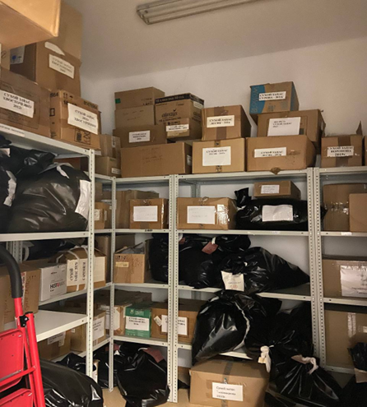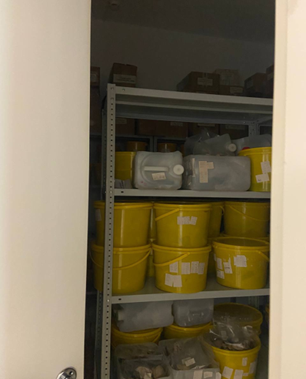
Рисунок 1 – сухой и мокрый запас

День 2 (10.05.2022)
Организация рабочего места лаборанта
В этот день лаборант ознакомил нас с организацией рабочего места лаборанта-гистолога.
Отдельный рабочий стол для каждого лаборанта. Площадью рабочей поверхности не менее 60 *120 см. Крышка стола имеет специального покрытия. Однако участок стола, предназначенный для непосредственной работы по приготовлению препаратов, в любом случае необходимо накрыть стеклом и расположить под ним небольшие (9*12 см) листы белой или черной бумаги. Рабочий стол должен быть достаточно устойчивым, чтобы на нем можно было работать на микротоме, и хорошо освещенным.
Для того, чтобы удобнее расположить необходимое оборудование, следует иметь двухъярусную полку, для реактивов, растворов и посуды, которая устанавливается либо перед работающим (вдоль заднего края стола), либо сбоку в зависимости от расположения стола относительно источника света.
На столе лаборанта находится во время работы санный микротом, скальпель и пинцет, водяная баня, предметные (перед наклеиванием срезов предметные стекла должны быть подготовлены для того, чтобы в ходе дальнейшей обработки срезы не отклеивались) и покровные стекла, марля, кровоостанавливающие зажимы, корнцанги, шпатели, препаровальные иглы - прямые и изогнутые, металлические и стеклянные, волосяную кисточку для снятия срезов с микротома, фильтровальную бумагу, иголки» нитки, плотную бумагу для этикетирования материала, лейкопластырь и карандаш по стеклу.

День 3 (11.05.2022)
Прием, маркировка, регистрация биоматериала
Приём материала происходит на 1 этаже с 8:00 до 15:00. Каждый регистратор и с одной и, с другой стороны, сравнивает штрихкода в система QMS, а также свой внутренний номер. У материала присутствует своё направление, в котором указано что было взято на исследование.
Для нанесения маркировки используется стандартное поле для записи унифицированной этикетки, в которое печатными буквами вписываются следующие данные: Фамилия и инициалы пациента. Внутренний номер направления. Краткое наименование лечебно-профилактического учреждения. Номер флакона. Количество кусочков во флаконе.
Материал бывает разный – Биопсия, аутопсия, т.д. Материал просматривают и составляют по алфавиту. Всю информацию с направления переносят в две программы: программа «ОМС» и программа «Регистратура», а также всё записывается в журнал учёта. Один журнал для биопсионного материала, а другой для операционного. Затем материал отправляют в работу, операционные материалы ставят в один вытяжной шкаф, а биопсионные в другой.
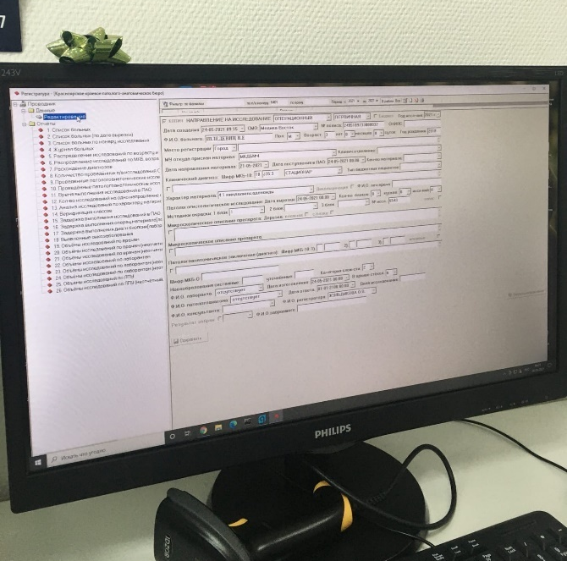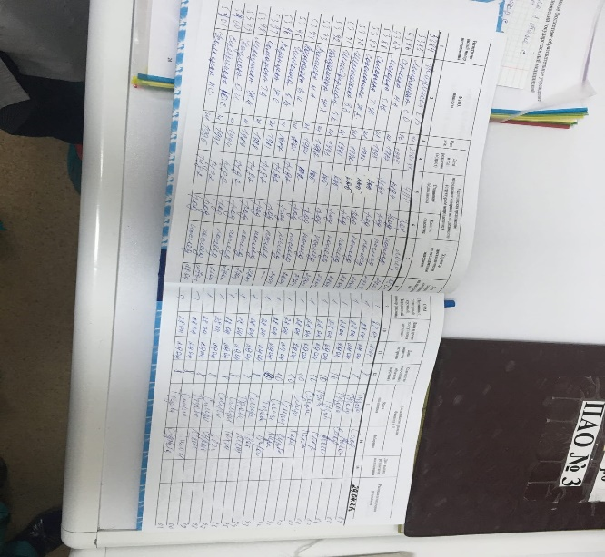
Рисунок 2 – Регистратура и журнал

День 4 (12.05.2022)
Вырезка материала и фиксация
В этот день нас отвели на вырезку и показали, как происходит фиксация. Из соответствующего органа вырезают небольшие кусочки (0,5 x 1 x 1 см) и погружают их в фиксатор 10% формалин.
Фиксация — метод обработки ткани с целью закрепления ее прижизненной структуры. Это достигается путем воздействия на ткань фиксаторов. Количество фиксатора следует брать в 20-100 раз больше объема кусочка фиксируемого материала. Продолжительность фиксации —от нескольких часов до 1 суток и более. После фиксации материал промывают (чаще всею в течение нескольких часов в проточной воде) с тем, чтобы избавить его от избытка фиксатора и различных осадков фиксирующих жидкостей.
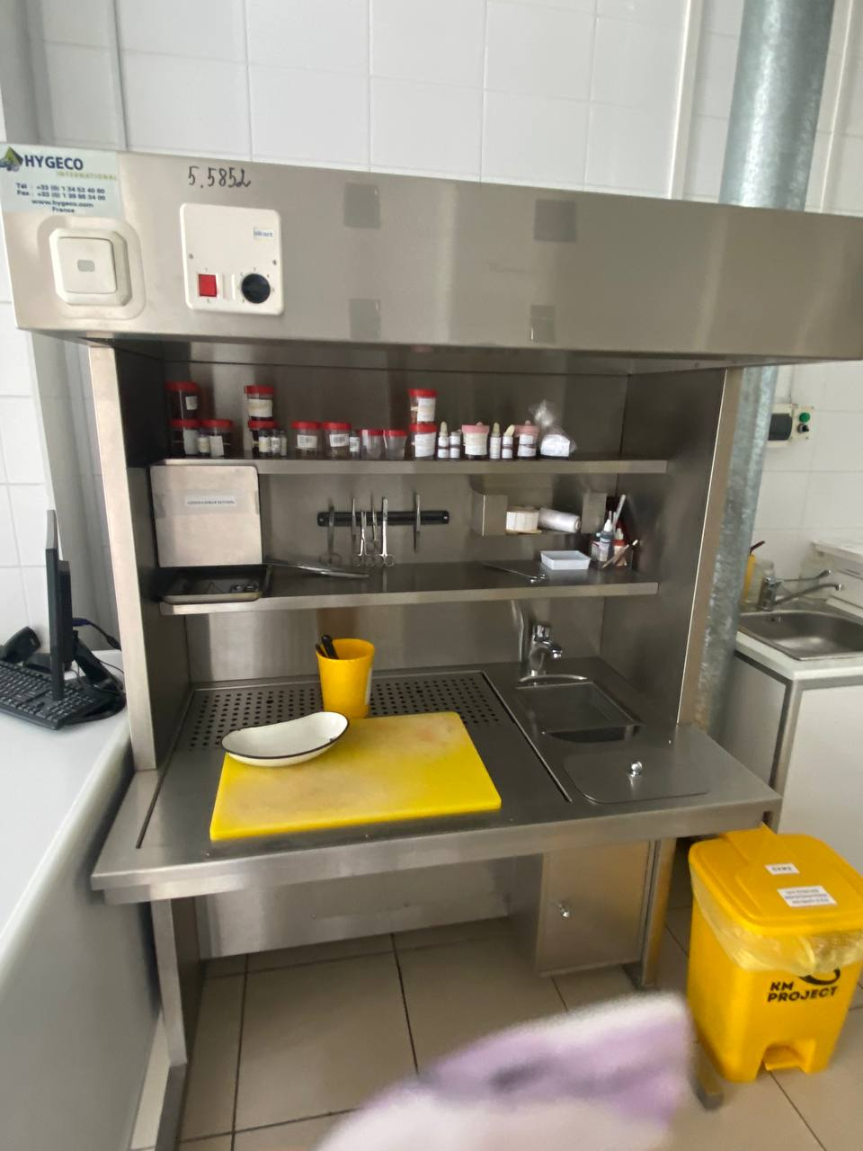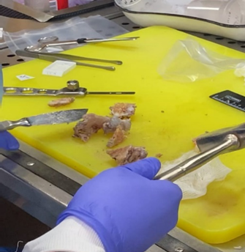
Рисунок 3 – Вырезка материала
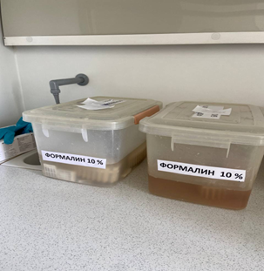
Рисунок 4 – Фиксация материала

День 5 (13.05.2022)
Обезвоживание и уплотнение материала
Основные этапы приготовления гистологических препаратов: взятие материала, фиксация, промывка в воде, обезвоживание и уплотнение, заливка, приготовление срезов, окрашивание и заключение срезов.
После фиксации и промывки в воде проводят обезвоживание изопрепе и уплотнение материала.
Обезвоживание и уплотнение
Материал проводят по батарее спиртов возрастающей концентрации. Батарея может начинаться с различной концентрации, в зависимости от ткани. Затем образцы уплотняют - чтобы в последующем их можно было резать на микротоме. В качестве уплотнителя используют парафин или целлоидин. В нашей лаборатории используют Гистопроцессор замкнутого типа Epredia Excelsior AS (автомат для гистологической проводки). В приборе имеется несколько (две или четыре) реторты, корзина с образцами ткани перемещается из одной в другую автоматически, последовательно проходя стадии дегидратации и пропитки парафином.

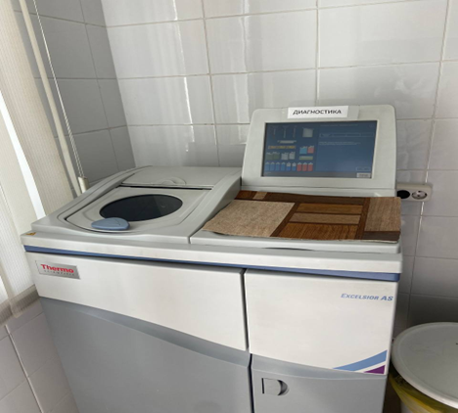
Рисунок 5 – Гистопроцессор замкнутого типа Epredia Excelsior AS

День 6 (14.05.2022)
Методический день
Особенности заливки в парафин крупных объектов.
Заливка в парафин позволяет получать гистологические срезы больших размеров (гистотопографические срезы), например срезы всего органа (матка, почка) или его значительной части (доля легкого). Заливку проводят вручную, и для нее требуется дополнительное время на всех этапах. Для приготовления таких срезов из ткани головного мозга с помощью мозгового ножа делают срез свежей ткани толщиной около 1 см и закладывают в ванну с фиксатором. Для того чтобы сохранить плоскую конфигурацию среза, его кладут между двумя проволочными сетками, которые притягивают друг к другу резиновыми кольцами. Продолжительность фиксации 48 ч. После промывки в проточной воде (3—4 ч) следует обезвоживание в 70 %, 96 % и 100 % спирте (по 2 смены) в течение 48 ч. Для обезвоживания можно применить изопропиловый спирт, обеспечивая частую его смену и температуру 45 °С (в термостате). Это позволяет избежать получения чрезмерно жестких препаратов. В качестве промежуточной среды используют метилбензоат или хлороформ — 3 смены по 3 дня. Объекты заливают в парафин или парапласт, имеющие температуру плавления 56—58 °С.

День 7 (16.05.2022)
Заливка в парафин
В этот день нам показали, как происходит заливка в парафин, и мы сделали самостоятельно по несколько блоков.
В нашей лаборатории используют станцию для заливки парафином EC-350 (Двухмодульная система заливки тканей в парафин: заливочный модуль, охлаждающий модуль).
Кусочек ткани, находящий на кассете, мы пинцетов перекладываем на середину заливочной формы и поливаем парафином, после кладем кассету и еще раз поливаем парафином и хорошо прижимаем, кладем на 30-60 минут на охлаждающую площадку. После этого времени кладем на теплую площадку на пару минут и снимаем кассету, лишний парафин срезаем скальпелем. Поверх кассеты кладут номерок, который присвоен направлению.

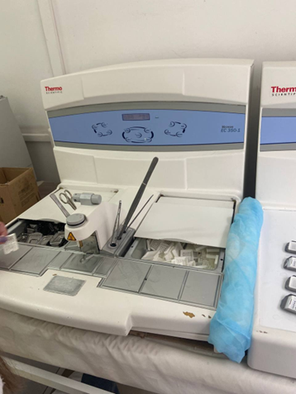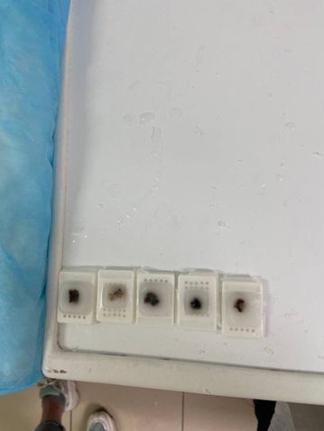
Рисунок 6 – заливка в парафин

День 8 (17.05.2022)
Приготовление парафиновых срезов
После заливки в парафин нам показали устройство и работу на микротоме. Серийные и отдельные срезы различной толщины и площади для световой микроскопии готовят при помощи специального устройства — микротома. Различают санные и ротационные микротомы с ручной и электромеханической системой подачи ножа. Стальной нож микротома позволяет получить срезы толщиной 0,5–100 мкм из залитых в парафин, целлоидин или полиэтиленгликоль кусочков ткани. Приготовленные для последующей световой микроскопии срезы монтируют на предметное стекло.
В нашей лаборатории используют санный микротом. Блок фиксируют в объектодержателе и устанавливают нож под углом. Опускают столик и медленными движениями водят ножом вперёд-назад и одновременно поднимают столик до того момента, пока блок не будет немного касаться ножа.
После резки аккуратно при помощи препаровальной иглы снимаем срез, и кладем в водяную баню глянцевой стороной, где аккуратно распрямляем также при помощи препаровальной иглы и дальше срез наклеиваем на стекло. Уголок стекла обмакиваем об марлю, чтобы не оставалось воды и кладем стекла со срезом на специальный столик.
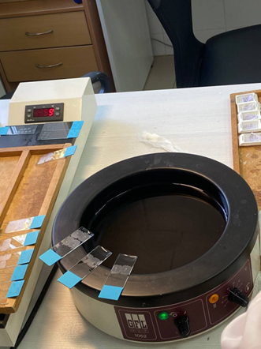
Рисунок 7 – Приготовление парафиновых срезов
День 9 (18.05.2022)
Окрашивание и заключение парафиновых срезов
Техника окрашивания срезов
Перед окрашиванием образцы освобождают от парафина, проводя по батарее растворителей: ксилол, дальше срез проводят через спирты сниженной концентрации, дистиллированная вода (по 2-5 мин). Этот ряд кончается водой в том случае, если затем используется водорастворимый краситель; обводненный препарат легко воспринимает водный краситель. Теперь срезы готовы к окрашиванию.

Методика окрашивания. Для окрашивания предметные стёкла со срезами ставят в маленькие чашки с раствором красителя попарно, срезами наружу, чтобы каждая пара стеком не соприкасалась. Затем их промывают водой, обрабатывают раствором другого красителя (если таковой используется) и вновь промывают водой.

Обезвоживание и просветление окрашенных срезов
После окрашивания препарат опять обезвоживают (проводя по батарее спиртов с возрастающей концентрацией – 70%, 96%, 100% по 2-3 мин в каждом).
Затем просветляют в карбоксилоле (несколько кристаллов карболовой кислоты в ксилоле) и ксилоле по 3-5 мин для удаления лишней краски. Карбоксилол, ксилол можно заменить карботолуолом, толуолом.

Заключение срезов
Наконец, на препарат наносят каплю канадского бальзама или полистирола и накрывают покровным стеклом. Бальзам должен полностью покрыть срез. Следят, чтобы не было пузырей воздуха. Через 1-2 дня бальзам застывает.

Дополнительное окрашивание
Берут стекла со срезами, также проводят по ксилолу, для Депарафинирование, а затем по батарее спиртов. После этого окрашивают препараты в зависимости от того, что нужно выявить, мы окрашивали по Ван-Гизону и для выявления слизи альциановым синим.
По Ван-Гизону:
Окрашивали в пикрофуксине в течение 5 минут, затем промыли водой и окрасили гематоксилином также в течение 5 минут. Снова промыли препарат и провели по ксилолу и батарее спиртов, заключили стекла в полистирол.
Альциановым синим:
Окрашивали в альциановом синем в течение 15 минут, промыли водой, далее окрасили гематоксилином в течение 5 минут, промыли водой. И также как по Ван-Гизону провели по ксилолу и батарее спиртов, заключили стекла в полистирол.

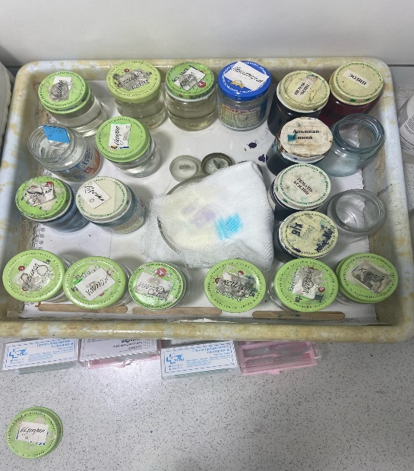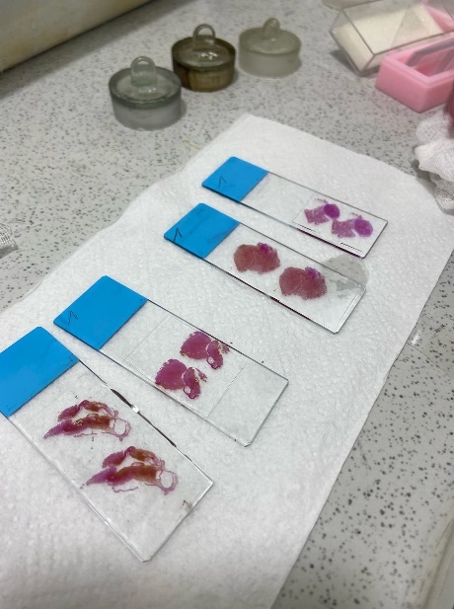
Рисунок 8 – Окрашивание срезов
День 10 (19.05.2022)
Обработка биопсионного материала
Обработка делится на несколько этапов:
1.Вырезка кусочков материала;
2.Фиксация материала в 10% формалин;
3.Заливка в парафин.
Вырезка производится в специальных вытяжных шкафах. Биопсийный материал отдельно от операционного. Берут органы, описывают их внешний вид и затем отрезают несколько маленьких кусочков с разных участков. Врач нарезает кусочки, один лаборант записывает описание материала, а другой складывает материал в кассеты и нумерует. Также учитывается количество кусочков, взятых на исследование. Все остатки материала складывают в специальный пакет с формалином и отправляют в мокрый запас (архив).
Например, берут плаценту, описывают: вес, размеры самой плаценты и её пуповины, как выражена материнская доля. Отрезают кусочки губчатой ткани, слизистой ткани и пуповины.
Далее материал кладут в пластмассовые кассеты и отправляют материал фиксироваться сначала в одну ёмкость с 10% формалином на сутки, затем в другую ёмкость с 10% формалином, но уже на несколько часов. После этого материал обезвоживают, проводя его по батарее спиртов возрастающей концентрации и производят пропитку материала в парафин. Как материал пропитается его отправляют на заливку в парафин.

День 11 (20.05.2022)
Приготовление препаратов для электронно-микроскопического исследования
Основным методом гистологического исследования клеток, тканей и органов является световая микроскопия. В световом микроскопе для освещения объекта используются лучи видимого спектра. Современные световые микроскопы позволяют получать разрешение порядка 0,2 мкм (разрешающая способность микроскопа — это то наименьшее расстояние, при котором две рядом расположенные точки видны как отдельные). Разновидности световой микроскопии — фазово-контрастная, интерференционная, поляризационная, темнопольная и др.
Для исследования препаратов в электронном микроскопе вместо предметных стекол применяются специальные пленки, незначительно поглощающие электроны. Они крепятся на опорные сетки. Материалом для приготовления пленок служат коллодий, окись алюминия и кварц. Тщательно очищенный от различных примесей и нанесенный на пленку исследуемый материал после испарения жидкости оставляет на ней тончайший слой, который и подлежит микроскопии. В электронном микроскопе можно также исследовать срезы тканей, клеток, микроорганизмов, полученные с помощью ультрамикротома. Препараты контрастируют с помощью электронно-плотных (задерживающих электроны) веществ, используя разные методы напыление тяжелых металлов, обработка фосфорно-вольфрамовой кислотой, уранилацетатом, солями осмиевой кислоты и др.

День 12 (21.05.2022)
Методический день
Подготовка предметных стекол
Перед наклеиванием срезов предметные стекла должны быть подготовлены для того, чтобы в ходе дальнейшей обработки срезы не отклеивались. Не требуют специальной подготовки только предметные стекла, обработанные в заводских условиях специальными адгезивами — поли - L-лизином и аминоалкилсиланом. Такие стекла выпускаются рядом зарубежных фирм (Sigma, Dako, Shandon, Menzel и др.). О наличии адгезивного покрытия можно судить по надписи, имеющейся на упаковке предметных стекол. Подготовка предметных стекол к работе состоит из двух этапов — очистки (обезжиривания) и нанесения адгезивного покрытия. В настоящее время российскими производителями предметные стекла, не нуждающиеся в обезжиривании, не выпускаются. На упаковках стекол импортного производства, не нуждающихся в очистке и обезжиривании.
Очистка и обезжиривание обычных предметных стекол. Сначала предметные стекла тщательно промывают в теплой мыльной воде, прополаскивают в чистой водопроводной (а лучше дистиллированной) воде и насухо протирают неворсистой тканью (лучше льняной). Такие стекла можно завернуть в чистую бумагу и использовать по мере необходимости. Перед работой необходимое количество предметных стекол погружают в эксикатор (или банку с притертой пробкой) с жидкостью Никифорова (этанол-эфир 1:1) или 96% этанолом. В жидкости Никифорова происходит окончательное обезжиривание стекол. Если предметные стекла, поступающие в лабораторию достаточно чистые, можно ограничиться только обезжириванием их в жидкости Никифорова или этаноле.Для проверки качества очистки и обезжиривания на извлеченное из жидкости Никифорова и тщательно протертое сухой тканью предметное стекло нужно поместить каплю дистиллированной воды. Если вода растекается по поверхности стекла, то такие стекла можно использовать.

День 13 (23.05.2022)
Микроскопия
Оценка качества приготовленных гистологических препаратов
Качественно приготовленный гистологический препарат должен:
- иметь толщину не более 10 мкм,
- быть хорошо расправленными без образования складок и разрывов;
- при невозможности получить качественный срез допускается изготовление срезов и их фрагментов различной толщины;
- окраска срезов должна быть равномерной с четким дифференцированием различных структур;
- срезы должны быть хорошо просветлены;
- не допустимо загрязнение срезов инородными частицами, кристаллами красителя, а также попадание пузырьков воздуха под покровное стекло;
- из одного объекта изготавливают 1 - 2 среза для одной методики окраски;
- при необходимости число срезов может быть большим, вплоть до серии последовательных срезов;
- после изготовления препаратов на предметном стекле тушью или восковым карандашом обозначают номер экспертного исследования и год изготовления гистологических препаратов.
Интерпретация результатов исследования
Врач–гистолог получает материал и начинает описание макроскопической картины – описание внешнего вида (цвет, плотность, видимые изменения поступившего к нему органа или кусочка ткани). Затем препарат готовится и изучается уже непосредственно под микроскопом. Изучается микроскопическая картина, которой врач-гистолог даёт описание и в конце ставит диагноз. В направлении на гистологию лечащим врачом часто указывается предварительный диагноз или диагноз под вопросом, который, собственно, может подтвердиться или нет.
День 14 (24.05.2022)
В этот день проводила прием, маркировку и регистрацию биоматериала, делала заливку в парафин, затем на микротоме делала парафиновые срезы. Перед окрашиванием образцы освобождала от парафина, проводя по батареи растворителей и в дистиллированную воду. Предметные стекла ставила в чашки (с друг-другом они не должны соприкасаться) с раствором красителя, затем же опять промываю в воде. После окрашивания я опять обезвоживала по батареи спиртов возрастающей концентрацией и далее просветляла в ксилоле для удаления лишней краски. В самом конце заключение срезов. Таких стекл я сделала около 8. В конце помогала лаборантам регистрировать результаты исследования. Утилизировала отработанный материал и убрала рабочее место за собой.

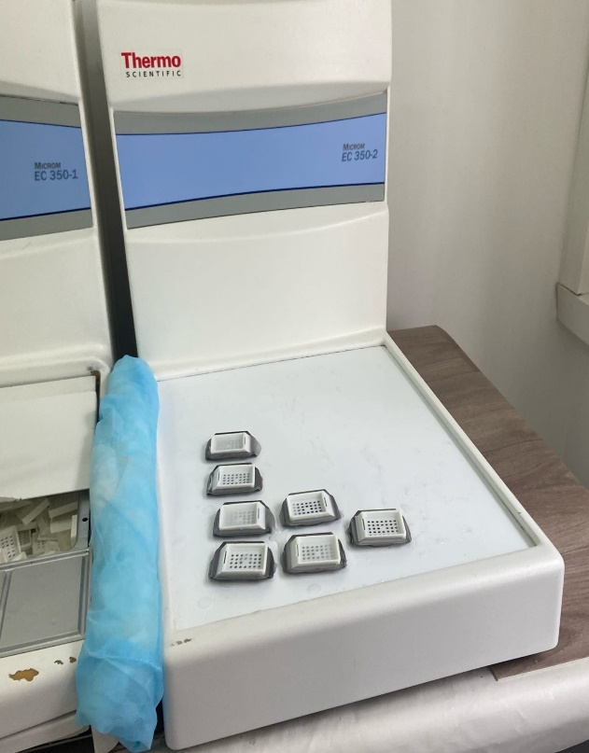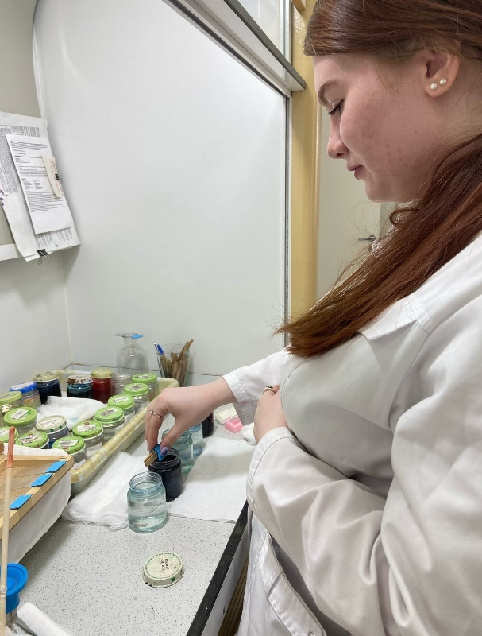
Рисунок 9 – Заливка в парафин и окрашивание
День 15 (25.05.2022)
Автоматическое окрашивание
С утра помогала с работой в регистратуре, я записывала направления в журналы, раскладывала по направлениям выведенные стекла, далее сходила на вырезку и помогала с фиксацией. Отмечала их в регистратуре и в ФОМС. Позже работала с микротомом, резала парафиновые блоки, снимала их с помощью препаровальной иглы и клала в водяную баню глянцевой стороной, распрямляла и далее клеила срезы на предметные стекла. После работала с автоматическим прибором для окраски.
HMS 70 — это автоматический программируемый прибор линейного типа для проведения окраски гистологических и цитологических препаратов. Это надежный, производительный в то же время легко управляемый прибор, обеспечивающий последовательное выполнение протоколов окраски. Общая вместимость прибора до 70 стекол с препаратами. Панель управления с жидкокристаллическим дисплеем. 16 станция для реагентов. 1 станция промывки. 1 станция для сушки. Возможность хранения в памяти до 20 различных протоколов окрашивания. Каждый протокол содержит до 50 шагов. Функция автоматического перемешивания с регулировкой интенсивности. Система вентиляции на основе угольного фильтра для устранения запахов растворителей. Нет специальных требований к красителям – открытая система.
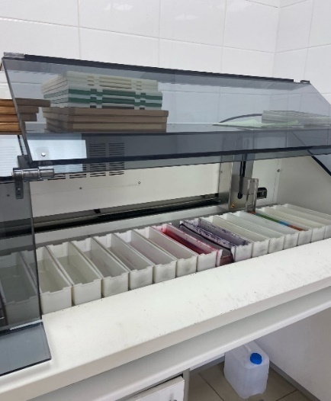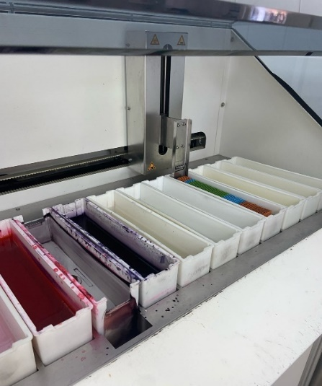
Рисунок 10 – Автоматическое окрашивание
День 16 (26.05.2022)
Заливка ткани в целлоидин
В этот день помогали нашему лаборанту в работе с приготовлением парафиновых блоков, потом нас отправили помочь в регистратуре. Потом мы сходили на вырезку и помогли с фиксацией. Самостоятельно работала на микротоме. Дальше окрасила несколько препаратов.
Заливка ткани в целлоидин
Целлоидин — хорошо растворяющаяся в эфире нитроклетчатка. В гистологической практике применяют 2 %, 4 % и 8 % растворы целлоидина, которые готовят из целлоидиновых пластин или отмытой от эмульсии и высушенной рентгеновской пленки. Для приготовления 500 мл 2 % раствора целлоидина 10 г сухого целлоидина заливают 250 мл 100 % спирта и оставляют на 1 сутки, затем добавляют 250 мл. безводного эфира, который растворяет набухший в спирте целлоидин. Для приготовления 4 % и 8 % растворов количество целлоидина увеличивают соответственно в 2 и 4 раза. Растворы хранят в плотно закрытой посуде. Заливка ткани в целлоидин стала в настоящее время менее популярной, чем парафиновая, и ее применяют главным образом для обработки труднорежущихся тканей и объектов больших размеров, с которых трудно получить хорошие парафиновые срезы. Целлоидиновую заливку используют также в тех случаях, когда необходимо избежать воздействия на исследуемый материал высоких температур. Кроме того, заливка материалов в целлоидин позволяет получить лучшие результаты при наличии в объектах больших полостей, лакун и слоев различной консистенции. Обезвоженный материал помещают в смесь 100 % спирта с эфиром (1:1) на 4—6ч, переносят в 2 % раствор целлоидина на 2—3 дня, затем в 4 % и 8 % растворы на 5—7 дней в каждый. Пропитанный кусочек заливают свежим 8 % целлоидином и уплотняют в парах хлороформа (в эксикаторе). Уплотненный таким образом материал заливают 70 % спиртом для хранения. Вырезанные блоки наклеивают густым целлоидином на деревянные колодки на 1 суток перед резкой.
День 17 (26.05.2022)
Утилизация отработанного материала
В соответствии с п. 37 приказа МЗ РФ от 6 июня 2013 г. № 354н "О порядке проведения патолого-анатомических вскрытий" медицинские отходы, образовавшиеся в результате проведения патолого-анатомического вскрытия, включая гистологические препараты и биологические материалы, утилизируются в соответствии с требованиями СанПиН 2.1.7.2790-10. Согласно классификации медицинских отходов (п. 2.1 СанПиН 2.1.7.2790-10), паталого-анатомические отходы относятся к отходам класса Б. Патологоанатомические отходы класса Б (в том числе гистологические препараты), согласно п 4.18 СанПиН 2.1.7.2790-10, подлежат кремации (сжиганию) или захоронению на кладбищах в специальных могилах на специально отведенном участке кладбища в соответствии с требованиями законодательства РФ.
Отходы класса Б подлежат обязательному обеззараживанию (дезинфекции)/обезвреживанию.
Выбор метода обеззараживания/обезвреживания определяется возможностями организации, осуществляющей медицинскую и/или фармацевтическую деятельность, и выполняется при разработке схемы обращения с медицинскими отходами.
Отходы класса Б собираются в одноразовую мягкую (пакеты) или твердую (непрокалываемую) упаковку (контейнеры) желтого цвета или имеющие желтую маркировку. Выбор упаковки зависит от морфологического состава отходов. Для сбора острых отходов класса Б должны использоваться одноразовые непрокалываемые влагостойкие емкости (контейнеры). Емкость
должна иметь плотно прилегающую крышку, исключающую возможность самопроизвольного вскрытия. Для сбора органических, жидких отходов класса Б должны использоваться одноразовые непрокалываемые влагостойкие емкости с крышками (контейнеры), обеспечивающими их герметизацию и исключающими возможность самопроизвольного вскрытия. В случае применения аппаратных методов обеззараживания в организации, осуществляющей медицинскую и/или фармацевтическую деятельность, на рабочих местах допускается сбор отходов класса Б в общие емкости (контейнеры, пакеты), использованных шприцев в неразобранном виде с предварительным отделением игл (для отделения игл необходимо использовать иглосъемники, иглодеструкторы, иглоотсекатели), перчаток, перевязочного материала и так далее.
Патолога-анатомические и органические операционные отходы класса Б (органы, ткани и так далее) подлежат кремации (сжиганию) или захоронению на кладбищах в специальных могилах на специально отведенном участке кладбища в соответствии с требованиями законодательства Российской Федерации. Обеззараживание таких отходов не требуется.
Допускается перемещение необеззараженных медицинских отходов класса Б, упакованных в специальные одноразовые емкости (контейнеры), из удаленных структурных подразделений (здравпункты, кабинеты, фельдшерско-акушерские пункты) и других мест оказания медицинской помощи в медицинскую организацию для обеспечения их последующего обеззараживания/обезвреживания.

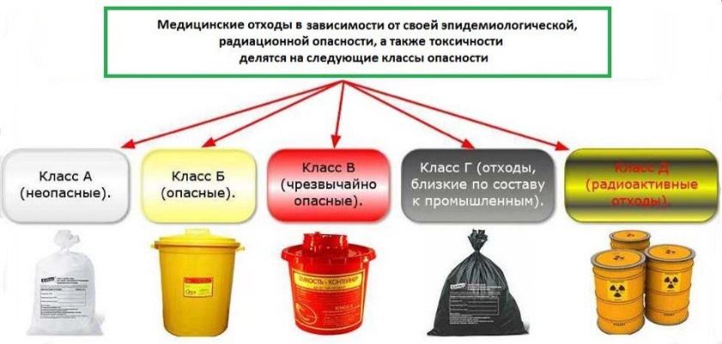
Рисунок 11 – Классы опасности

День 18 (22.05.2022)
Методический день
Изучение гистохимических методов исследования.
Длительное время для изучения химического состава клеток и тканей пользовались исключительно классическими биохимическими методами, в основе которых лежит суммарное определение химических веществ в размельченной ткани (гомогенате). Однако, несмотря на свои положительные качества, эти методы не обеспечивали полного представления о локализации тех или иных химических веществ в различных структурных компонентах клеток и тканей. Поиски методов, с помощью которых можно было бы определять локализацию химических веществ в целостных микроструктурах органов и тканей, привели к созданию гистохимического метода, объединяющего в себе гистологический и биохимический методы.
При гистохимических реакциях неорганические и органические вещества, входящие в состав клеток, вступают в химическую реакцию с различными реактивами (красителями) и образуют окрашенные продукты реакции. По степени интенсивности этих продуктов можно до некоторой степени судить и о количественном содержании химического вещества в той или иной структуре.

